Рыжова Ирина Геннадьевна
Учитель начальных классов МБОУ СОШ № 7 г. Балаково Саратовской области.
Педагогический стаж 25 лет. Образование высшее. В 1988г. окончила Вольское педагогическое училище им. Ф.И. Панфёрова по специальности «преподавание в начальных классах общеобразовательной школы»,а в 2000г. Саратовский государственный университет им. Н.Г. Чернышевского по специальности «Филология». Имею высшую квалификационную категорию. Работаю по УМК « Начальная школаXXI века».

Правильное питание - залог здоровья.
Родительское собрание
Цель: формировать у родителей представление о значимости правильного питания детей как составной части здоровья.
Задачи:
- формировать представление о том, что здоровье человека во многом зависит от его образа жизни и питания;
- дать рекомендации по правильному питанию детей;
- получить данные о характере домашнего питания школьников через анализ анкет.
Прогнозируемый результат:
осознание родителями необходимости внимательного отношения к проблеме здорового питания в семье.
Постановка проблемы:
- Как же нужно правильно питаться, чтобы сохранить здоровье?
Ход собрания.
1. Часть: приветствие, введение в тему.
Добрый вечер, уважаемые родители!
Тема родительского собрания сегодня «Правильное питание – залог здоровья»
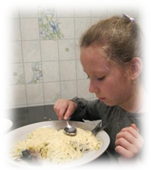
Начнём мы его с объявления победителей конкурса: «Мамины помощники на кухне»

Мне бы хотелось предложить Вам обсудить вопросы, касающиеся этой темы, выслушать Ваши предложения.
(обсуждение вопросов)
2. Часть: теоретическая.
Мудрые мысли о питании
* Мы живём не для того чтобы есть, а едим не для того чтобы жить (Сократ).
* Разумно есть – долго жить.
* В питании есть три правила: разнообразие, своевременность, умеренность.
* Ешь правильно и лекарство не надобно…
Тема правильного питания близка и понятна многим. Все знают, что правильное питание ребёнка – важнейшее условие его нормального роста и развития, залог здоровья. Но вот что такое «Правильное питание» - об этом у разных людей бытует невероятное количество суждений, порой догматических и лженаучных. Пожалуй, ни одна сфера той области знаний, которая посвящена сохранению и укреплению здоровья, не содержит столько предрассудков, недоразумений и ложных теорий, как питание.
Сейчас я хочу ознакомить Вас с советами специалистов по здоровому питанию школьников.
Из всех факторов внешней среды, оказывающих влияние на физическое и нервно-психологическое развитие ребёнка, питание занимает ведущее место. Поэтому ещё с раннего детства важно обеспечить полноценное и правильно организованное питание, являющееся залогом здоровья ребёнка. Всякое нарушение питания, как количественное, так, ещё в большей мере, и качественное, отрицательно влияет на здоровье детей.
Питание можно считать нормальным только тогда, когда пища в полной мере отвечает потребностям организма, обеспечивает постоянство массы тела и способствует нормальной работе всех органов и систем организма. Многие болезни - всего лишь результат неправильного питания. Можно сохранить здоровье, если следить за характером питания.
Дневной рацион должен включать в себя как можно больше овощей и фруктов, так как грубая растительная пища хорошо стимулирует работу пищеварительной системы. Такое питание называют "рациональным". Рациональное питание нередко называют также питанием "правильным", "здоровым", "сбалансированным".
Энергетические затраты школьника в зависимости от вида трудовой деятельности составляют в возрасте:
7-11 лет – от 2250 до 2550 калорий;
11-15 лет – от 2850 до 3300 калорий;
15 лет и старше – от 3300 до 3800 калорий в сутки.
Школьнику рекомендуется употреблять пищу, состоящую на 15-20% из белков (мясо, рыба, молочные продукты, орехи, яйца, крупы), на 20-30% из жиров (сливочное и растительные масла, сметана, сливки, сыр, орехи, овсяная крупа), на 50-55% из углеводов (овощи, фрукты, злаки, крупы).
По пищевой ценности молоко - самый совершенный продукт, созданный самой природой. Молоко удовлетворяет потребности растущего организма в белке, кальции и многих других необходимых веществах. В возрасте с 6 до 14 лет организм ребенка должен получить более килограмма кальция. Выпивая всего 200мл. цельного молока (3,5% жирности), дети получают 40% нормы кальция и витамина В2, 24% витамина А и до 16% жиров и белка. Ученые считают, что в рационе ребенка, обязательно ежедневно должно присутствовать молоко. Идеальным будет употребление одного стакана молока в день, или 150-200 мл любого кисломолочного продукта.
Биокефир, бифидок - молочное лекарство. Учёные специально вывели такие полезные бактерии, которые живут в молоке. В кишечнике более 400 полезных бактерий, которые улучшают переваривание поступившей пищи.
Каши укрепляют сердечную мышцу и препятствуют накоплению жиров в организме. Главное – готовить их правильно! Самая полезная – на молоке, но без масла!
В рационе школьника должны присутствовать свежие овощи и фрукты. Клетчатка овощей и фруктов полезна и необходима в неограниченных количествах, поскольку способствует усилению перистальтики кишечника. Растительные продукты, особенно сырые, содержат вещества, препятствующие развитию в кишечнике гнилостных бактерий и грибковой флоры.
Чтобы устранить нарушения режима питания взрослым необходимо помнить: дети в младшем школьном возрасте должны питаться 4-5 раз в день. Основные правила питания: разнообразие, умеренность и своевременность.
3. Часть: практическая, коммуникативная
а) Сказка. Детский кукольный театр.
Классный руководитель приглашает родителей посмотреть кукольный спектакль, который приготовили ученики, по мотивам сказки «Волк и семеро козлят», но переделанную в «Друзья здоровья». Мама Коза приводит козлят на урок в лесную школу к доктору Айболиту. Эта сказка о пользе витаминов, которые содержатся в продуктах питания. И в конце сказки козлята понимают всю пользу витаминов.
Сказка,сказка,прибаутка,
Рассказать её не шутка,
Чтобы сказочка сначала
Словно ресенька журчала,
Чтоб к концу ни стар, ни мал,
От неё не задремал,
Нужно вместе постараться
В нашу сказочку пробраться.
Вед.: Ребята, в гости к нам спешит любимый доктор Айболит.
Друзей здоровья нам покажет, про них расспросит и расскажет.
Поговорит о деле важном – как сильным выглядеть, отважным!

(Открывается занавес. На сцене кукольного театра бегают козлята, играют.)
Звучит музыка
Мама –коза :
Козлятушки-ребятушки.
Сегодня я Вас привела на урок в лесную школу.
Айб.:
Так вот – я тот самый Айболит, что всех излечит, исцелит,
Но к вам приехал не за тем, чтоб ставить градусники всем.
Я к вам спешил из дальних стран, проплыл воздушный океан,
Везли меня не на ките – теперь уж времена не те.
Сегодня мы будем говорить о пользе витаминов.
Маленький козлёнок
Позвольте, доктор Айболит! Мне все известно про витамины.
Неинтересно… Все витамины – ерунда, все витамины – не еда!
Вот лучше дай ты нам совет насчет конфет!
Айб.: Постой, постой, дружок !
Коль много знаешь, отвечай-ка!
Вот витамин такой есть – А, слыхал?

Маленький козлёнок
Конечно, чепуха! Есть он, помню, говорили
В колбасе, борще и мыле.
Айб.: Сядь, козлёнок,посиди да нашу сказку посмотри!
(на сцене кукольного театра появляются овощи)
Айб.: Урожай у нас хорош, уродился густо:
Помидор для всех пригож, и на цвет, и на вкус хорош!
Вот морковка, лук, редис, и готов салат – удивись!
Перец красный и зеленый – все положим в борщ ядреный!
А свежий огуречик всем понравится, конечно!
Ну, а тыква, просто диво! Витаминов здесь не счесть.
Фрукты тоже хороши! Их мы любим от души!
Самый кислый здесь лимон, витаминов много в нем!
А вот груша – модница, разная бывает,
В зеленом, желтом платьице – настоящая красавица!
Земляничка! Ах, вкусна, пальчики оближешь!
А маленькую вишенку любят все детишки,
Кислую и сладкую, всем на вкус приятную!
Овощи: Кто из нас из овощей и вкуснее, и нужней,
Кто при всех болезнях будет всех полезней?
Айб.: Проясним мы обстановку, пригласим сюда Морковку!
Морк.: В огороде, в поле, дома, вам, ребята, я знакома?
И сладка я, и вкусна, витамин во мне есть – А.
Кто меня в друзья берет, тот растет, растет, растет…
Пей всегда морковный сок и грызи морковку,
Будешь ты тогда, дружок, крепким, сильным, ловким!
А вот мой дружок – Лук! Он тоже богат витамином А!
Лук: Не морковь я, нет! Я злюка! Стоит вам отведать лука,
Слезы потекут рекой – я на грядке самый злой!
Я – приправа в каждом блюде и всегда витамином А полезен людям!
Айб.: Витамин А регулирует процессы роста, функционирование органа зрения.
Витамин А (каротин) содержится не только в моркови и луке, но и в красном слад-
ком перце, в петрушке, щавеле, абрикосах, плодах шиповника, салате.
Айб.: А ты, тетушка Тыква, чем богата?
Тебя ведь любят все ребята!
Тыква: Я – тетушка Тыква, друзей всех люблю,
Гостей принимаю и радость дарю,
Со мною всегда желудок здоров,
Кишечник на помощь не будет звать он,
И болеть ты не будешь, навеки забыв докторов
Поможет тебе витамин С, радуйся всем!
Перцы: Мы – перцы, добры молодцы, сочные да круглые,
Вот такие округлые!
Летом зеленеем, осенью краснеем,
Витамин мы С набираем, всех угощаем!
Редиска: Я – румяная Редиска, поклонюсь вам низко – низко,
А хвалить себя зачем? Я и так известна всем!
Земляника: Я – капелька лета на тоненькой ножке,
Плетут для меня кузовки и лукошки,
Кто любит меня, тот и рад поклониться,
А имя дала мне родная землица.
Вишни: Мы – Вишни, красные, как кровь,
И вкусные, как мед!
Улучшаем аппетит и здоровью не повредим!

Лимон: Ты забудешь о простуде, если есть нас ты с витамином С будешь!
Айб.: Витамин С активизирует иммунную систему, способствуя повышению устойчивос-
ти организма к воздействию неблагоприятных факторов внешней среды; влияет
на функцию кроветворения.
Помидор: Я всех круглее и краснее, я в салате всех вкуснее,
И ребята с давних пор очень любят помидор!
Я – витамина В источник и на обмен веществ влияю точно!
И в рацион всегда включайте груши, а что она нам скажет – вот послушай!
Груша: Все, конечно, любят грушу, углеводов много в ней!
Лечит кашель и удушье, и все дети с ней сильней!
Для диеты хороша, груша – добрая душа!

Огурец: Я – веселый молодец, я – зеленый Огурец, необыкновенно вкусный!
Я с макушки побелел, я уже совсем поспел!
Хоть варите, хоть солите, поступайте, как хотите!
Я хрустящ и свеж, режь ножом витамин В и ешь!
Очень будете довольны, съев огурчик малосольный,
А уж свежий огуречик всем понравится, конечно!

Айб.: Витамин В регулирует обмен веществ в организме, способствует нормальному функционированию центральной нервной системы.

Чтоб здоровым, сильным быть, надо овощи любить
Все без исключения, в этом нет сомнения!
В каждом польза есть и вкус, и судить я не берусь
Кто из вас вкуснее, кто из вас важнее!
Все – молодцы! Я вижу толк, а что Незнайка приумолк?
Ведь говорил, что он все знает, а теперь сидит, вздыхает?
Маленький козлёнок:
Все теперь понятно мне, друзья,
Витаминов пользу понял я,
Мне мое невежество простите
И меня вы, дети, извините.
Витамины помогают нам учиться,
Витамины помогают не лениться,
Здоровье сберечь и жить много лет!
Мама –коза :
Спасибо тебе, Доктор Айболит, за урок.
Всю азбуку здоровья нужно крепко знать
и в жизни эти знания повсюду применять!
Запомни каждый – нет больше богатства, чем наше здоровье!
Айб.: А я теперь в подарок детям вручу витаминки эти,
Ешьте их, друзья, и не забывайте меня никогда!

б) дидактическая игра
По окончании сказки дидактическая игра (участвуют дети и родители) «Азбука здоровья»
Дети показывают продукт, а родители называют витамины, которые в нём находятся
(родители должны назвать витамин и продукты, в которых содержится этот витамин).
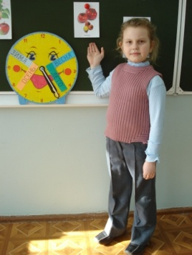
На столе расставляются таблички с названием витамина и родители, называя продукт, ставят его под нужную табличку.
в) диагностическая работа
До проведения родительского собрания было проведено анкетирование родителей.
Учитель приводит данные анкетирования родителей
«Правильно ли питается Ваш ребёнок?»
«Чем питается Ваш ребёнок?»
Далее предлагает родителям провести деловую игру
г) Деловая игра «Здоровое питание ребёнка в течение дня»
Задание №1. Родители делятся на группы и составляют дневное меню. Один из группы презентует работу. Выбирается наиболее приемлемый вариант.
Затем классный руководитель приводит примеры детских работ. Ученики на занятиях по Программе «Разговор о правильном питании» тоже составляли своё меню на день.
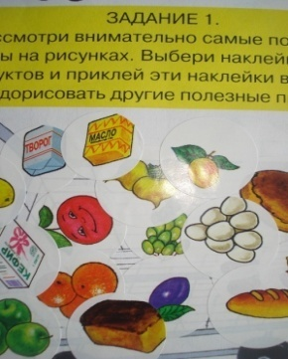
Просматривают презентацию и видеоролик с участием учеников класса« Полезное питание»
Задание №2.
– Ознакомьтесь с диагностической картой.
– Обведите те продукты, которые Ваш ребёнок предпочитает употреблять в пищу, красным карандашом. Зелёным карандашом подчеркните наиболее полезные продукты, с вашей точки зрения. Проанализируйте, насколько совпадает ваш выбор с правилами рационального питания.
д) информация о програме « Школьное питание»
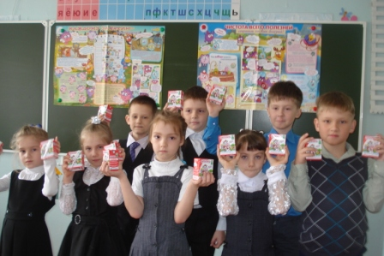
В школе действует программа по обеспечению детей бесплатным молоком. Ученики с удовольствием пьют молоко, которое получают в школе.
4.Часть :Заключительная
Мы с вами выяснили, какие продукты полезны для нас и наших детей. Я хотела бы узнать, наверное, у каждого из вас есть свой витаминный рецепт, которым вы пользуетесь, чтобы поддержать свой иммунитет. Вы можете сейчас поделиться с нами рецептом своего блюда.
(Родители делятся своими рецептами)
Решение:
- Для укрепления и поддержания детского организма родителям включать в рацион ребёнка как можно больше полезных продуктов питания.
- В помощь родителям предоставлять информацию в родительский уголок
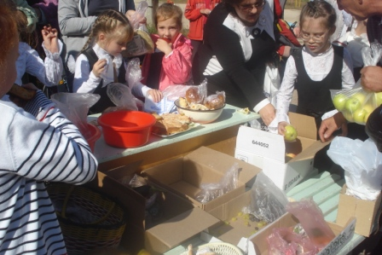
На следующий день в школе прошла ежегодная ярмарка «Дары осени»,где родители и дети угощали офощами и фруктами со своих огородов.
Ярмарка «Дары осени».

.

